学習日： 月 日（ ）
中学校英語 比較2051-A
【中学校英語・ワークブック】

学 年
２年
比較について

年 組 氏名
比較について
２つのものや(を)人を比べて「～よりも･･･だ」という表現
例) Which is taller , Tu-tenkaku or the statue of liberty?
どちらの方が(より)高いですか
通天閣
自由の女神
または
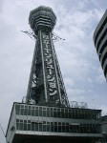
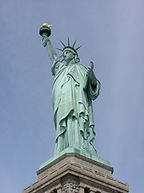
or
形容詞+er
「ＡはＢよりも～だ」
と比較する表現
,

/ than the statute of liberty.
Tu-tenkaku is taller
通天閣は、(よりも)高いです
/ 自由の女神より

形容詞の原形（語形変化しないもの）+ er than

【－ erのつけ方】
１ | 語尾にそのまま－erをつける。 | tall → taller  old → older
２ | 発音しないeで語尾が終わるとき、-rだけをつける | large → larger
３ | 語尾が【短母音+子音字】で終わるとき、最後の子音字を重ねて、－er をつける | big→ bigger
４ | 語尾が【短母音+ y 】で終わるとき、ｙをiにかえて  －er をつける | easy → easier

＊つづりの長い形容詞の場合は、 -er がつかないで、moreがおいて比較級をつくることがある
・This book is interestinger than that book. （×）
・This book is more interesting than that book.（○）

